soutěž, která zachraňuje životy. PROJEKT MOJE VIZE NULA OCENIL opět NEJLEPŠÍ PRÁCE

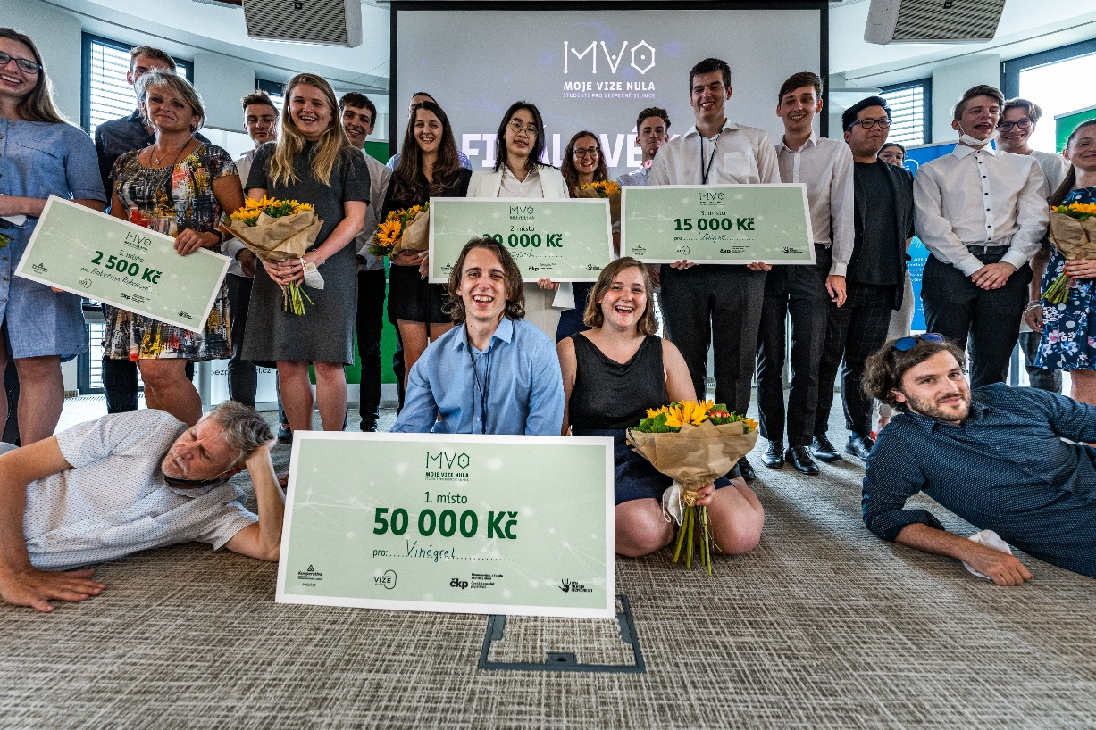

Zlepšit stav dopravní nehodovosti v České republice a nastartovat zájem mladých lidí o problematiku silniční bezpečnosti je cílem projektu MOJE VIZE NULA: Studenti pro bezpečné silnice. Třetí ročník vyhlásil nejlepší letošní studentské práce v úterý 29. června v prostorech Pojišťovny Kooperativa. Ta nejzdařilejší vzešla z pěti finálových projektů, jejichž autoři je ještě před konečným oceňováním obhajovali před porotou, čímž museli prokázat i schopnost svůj nápad odprezentovat. Nejlépe hodnocenou studentskou prací se stal projekt s názvem Příběhy v autech, který odevzdal šestičlenný tým z Vysoké školy ekonomické v Praze. Porotu zaujal zejména pozitivním přístupem namísto represe, apelem na základní hodnoty jako je ohleduplnost a empatie. Návrh má zároveň velký potenciál pro spontánní šíření u cílové skupiny mladých řidičů a budování komunity.

Smyslem soutěže je, aby se mladí lidé zamysleli nad tím, co dělají řidiči špatně, proč řada z nich přeceňuje své řidičské schopnosti a podceňuje možná rizika. Soutěžní projekty tvoří jedna z nejrizikovějších skupin silničního provozu – studenti, tedy mladí začínající řidiči. Ti měli za úkol přijít s návrhem, jak to změnit a přimět sebe a ostatní chovat se na silnicích bezpečněji.

Jako v předchozích ročnících si mohli studenti, jednotlivci nebo studentské týmy vybrat téma, které jim je nejvíce blízké a zapadá do jejich studijního oboru. Studentům bylo k dispozici 21 odborníků z různých oblastí, kteří byli připraveni studentům pomáhat se zpracováním vybraného tématu.

Třetí ročník soutěže přinesl celkem 102 originálních projektů, na kterých pracovalo stovky studentů ze 31 fakult vysokých škol a univerzit, 2 vyšších odborných škol a 11 středních škol napříč celou republikou. „Je vidět, že studenti situaci na našich silnicích chápou jako vážný problém. V letošním ročníku dominují nápady na osvětu a komunikační aktivity. Proto chceme v dalším ročníku motivovat také studenty oborů, které se zaměřují na oblast využití technologií ve vozidlech a inovací dopravní infrastruktury.“ komentuje Milan Medek, CSR manažer v Kooperativě a místopředseda správní rady Nadace Kooperativy.

Do finálové pětice se dostaly projekty s kreativními a neotřelými nápady na různá témata
Projekt „Příběhy v autech“ je zaměřen na respekt v silničním provozu, který dle autorů schází. Autoři z Vysoké školy ekonomické představili pozitivně laděnou kampaň, která řidiče personifikuje a nabádá k odpovědnému a ohleduplnému chování všech účastníků silničního provozu.
Další tým studentů, rovněž z Vysoké školy ekonomické, do finále dostal projekt s názvem „Chytrý telefon, hloupá nehoda“. Tento projekt se zaměřuje na to, jak přimět řidiče k odložení mobilních telefonů. Nejen z pohledu samotných řidičů, ale také z pohledu spolucestujících, jelikož i ti by měli být odpovědní za dění na silnicích.
Projekt „Sám proti sobě“, za kterým stojí tým studentů z Vysoké školy ekonomické, se zaměřil na aktuální problém na českých silnicích, a to mladé a začínající řidiče, kteří často riskují při rozhodování. Výsledkem je návrh na propagační kampaň.
Tým z Vysoké školy kreativní komunikace představil projekt „Komunikační kampaň preventivního charakteru zaměřená na používání mobilních zařízení při řízení“. Studenti prezentovali kampaň, která oslovuje širokou cílovou skupinu všech řidičů osobních automobilů. Prostřednictvím maskota se chtějí vrýt pod kůži tak, aby řidiči odložili telefony při řízení vozidel.
Poslední finálovou a na pátém místě umístěnou prací byla maturitní práce studentky Střední průmyslové školy dopravní v Plzni. Její práce popisuje „Návrh opatření na zvýšení bezpečnosti chodců v Přešticích“.

Soutěž MOJE VIZE NULA vyhlášená Nadací Kooperativy, spolufinancovaná prostředky fondu zábrany škod ČKP a organizovaná Týmem silniční bezpečnosti (Bezpečně na silnicích o.p.s.) proběhla v akademickém roce 2020-2021. Během soutěže byli studenti osobně motivováni Týmem silniční bezpečnosti a pracovníky Kooperativy na 9 online přednáškách přímo v průběhu celého školního/akademického roku pro 200 studentů. Pět nejlepších soutěžilo o ceny v celkové hodnotě 100 000 Kč.

Bližší informace podají:
Bc. Roman Budský, MBA (Hons) Milan Káňa
Předseda expertní rady Tiskový mluvčí
Platforma Vize 0 Kooperativa pojišťovna, a. s., VIG
E – roman.budsky@vize0.cz E - mkana@koop.cz
M – 776 195 576 M - 605 203 282

